Informatik Klausur II
4. Semester 16.01.2025
Name:_____________________

1) Beschreiben Sie ausführlich die Wirkungen des folgenden Programms [3]
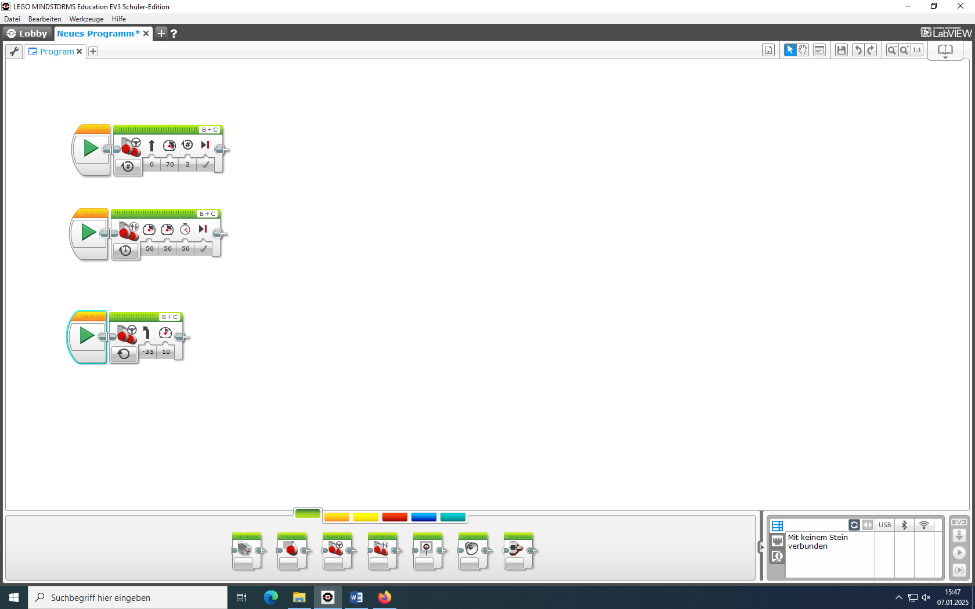

________________________________________________________________________________

________________________________________________________________________________

________________________________________________________________________________

2) Beschreiben Sie ausführlich die Wirkungen des folgenden Programms [3]

________________________________________________________________________________

________________________________________________________________________________

________________________________________________________________________________

3) Beschreiben Sie ausführlich die Wirkungen des folgenden Programms [3]
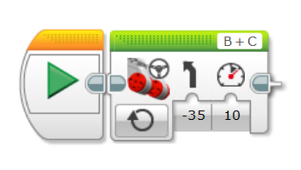

________________________________________________________________________________

________________________________________________________________________________

________________________________________________________________________________

4) Sie konzipieren einen automatik Roboterstaubsauger. Um es zu verhinderen dass der Roboter mit Möbel kollidiert, welchen Sensor würden Sie einbauen? Begründen Sie Ihre Antwort [2]

_______________________________________________________________________________________

_______________________________________________________________________________________

5) Nennen Sie einen anderen Sensor der an einem Roboterstaubsauger brauchbar wäre und erklären Sie welchen Zweck den Sensor erfüllt. [3]

_______________________________________________________________________________________

_______________________________________________________________________________________

_______________________________________________________________________________________

_______________________________________________________________________________________

6) Nennen Sie die abgebilteten Sensoren. [3]

a) b) c)
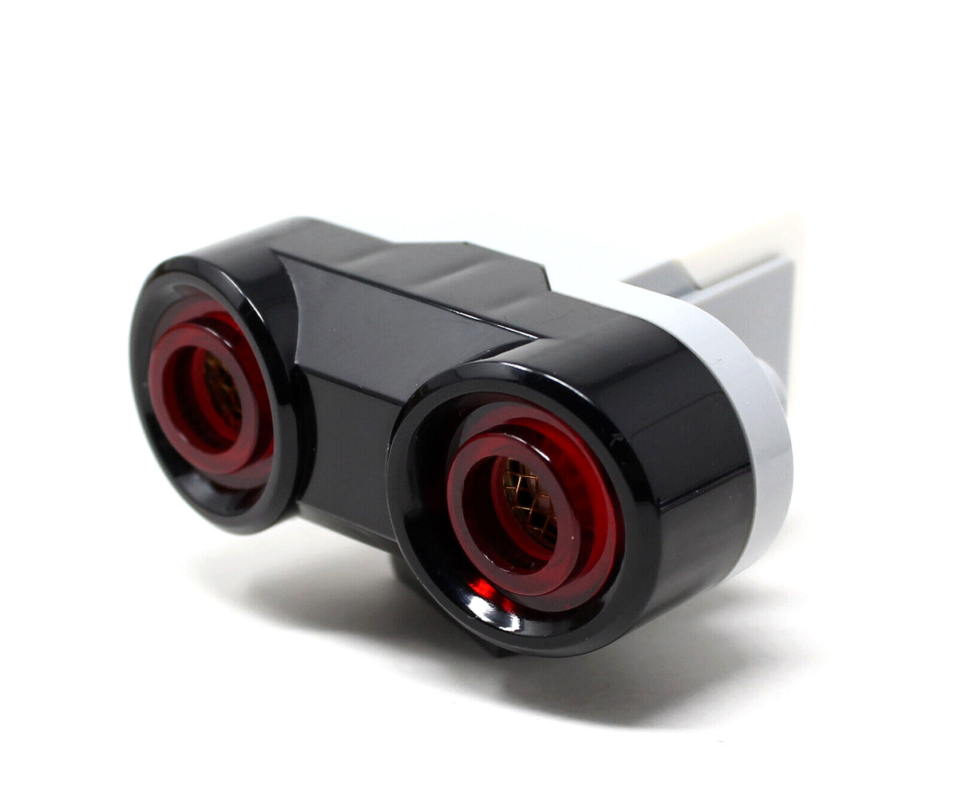
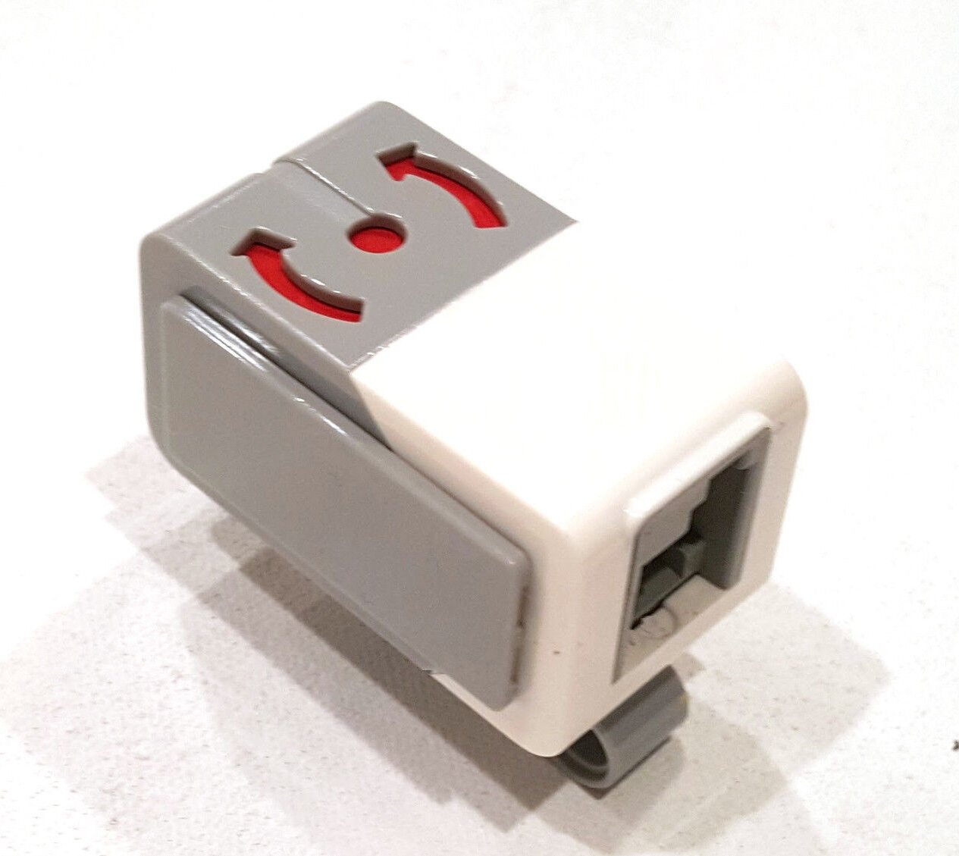
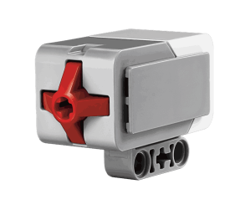

_______________________________________________________________________________________

_______________________________________________________________________________________

7) Beschreiben Sie eine mögliche Anwendung des Farbsensors. [4]

_______________________________________________________________________________________

_______________________________________________________________________________________

_______________________________________________________________________________________

_______________________________________________________________________________________

8) Ein Roboter befindet sich 60cm von einer Wand entfernt. Erklären Sie die Wirkungen des folgendes Programms auf den Roboter. [4]
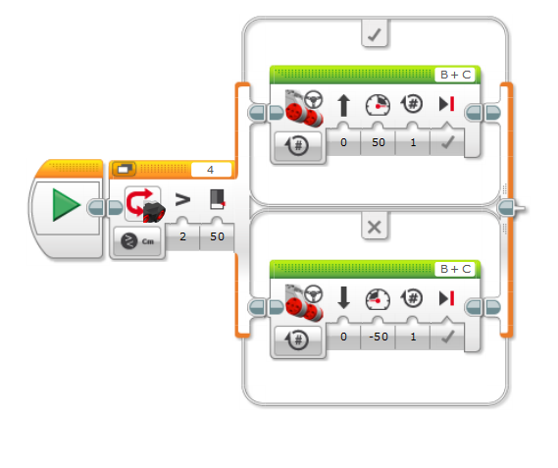
_______________________________________________________________________________________

_______________________________________________________________________________________

_______________________________________________________________________________________

_______________________________________________________________________________________

9) Nennen Sie den Wert der Variabel ,,Nummer‘‘ am Anfang des Programms und am ende des Programms. [2]
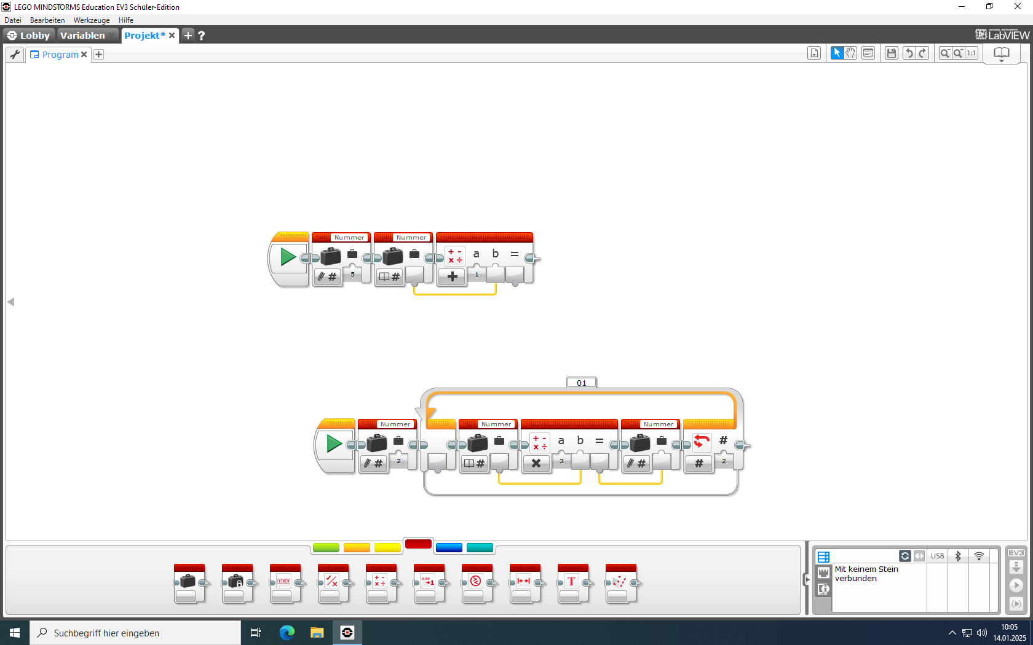

_______________________________________________________________________________________

_______________________________________________________________________________________

10) Berechnen Sie den Endwert der Variabel. Beschildern Sie Ihren Rechenweg. [5]

_______________________________________________________________________________________

_______________________________________________________________________________________

_______________________________________________________________________________________

_______________________________________________________________________________________

_______________________________________________________________________________________

_______________________________________________________________________________________

